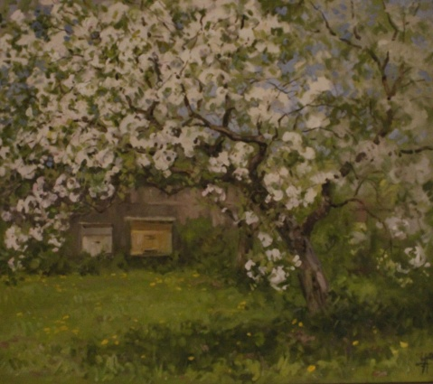
«В саду»
Пейзаж М.И.Исаева «В саду» дарит нам ощущение светлого праздника.
Цветут вишни. Белым цветом
Все усыпаны стоят.
Их неярким, нежным светом
Освещён наш скромный сад.
А.Эйдман.
В картине очень много света. Хотя солнца не видно, но его золотистые лучи повсюду – на домиках пчёл, в ясной голубизне небес. Сочетание неуловимых оттенков голубого, розового и палевого с золотистыми тонами удивительно правдиво и точно передаёт чистоту и свежесть пробудившейся природы. Воздух тихий, прозрачный, тёплый. Ощущается запах майской зелени и пьянящий аромат цветущей вишни, чувствуется свежее дыхание ветерка.
В картине много ясности и чистоты, в ней – глубоко прочувствованный рассказ о вечно юной весне.
Май в народе называют «цветень». И в центре картины – цветущая вишня, словно облитая молоком. От неё на траву падает глубокая тень. Слева – пчелиные ульи. Пространство свободно уходит вглубь полотна, что даёт композиции уравновешенность и соразмерность. Вишня на первом плане, словно невеста в белой дымке нежных цветов, надолго приковывает внимание, предлагая полюбоваться её молодостью и свежестью.
Цветущая вишня – праздник весны. Она символизирует идеальное состояние природы в пору её цветения.
Художник, с одной стороны, предстаёт перед нами как продолжатель лучших традиций русского реалистического пейзажа. С другой стороны – это живописец новой эпохи, утверждающий радостное восприятие жизни, светлый взгляд на окружающую действительность.
Андронова Елизавета, 8 «А» класс.

Картина «В саду» очень светлая и радостная. Она навевает воспоминания о тепле и свете, наполняет сердце теплотой и свежестью.
Большую часть пейзажа занимает цветущая яблоня. Белых цветов так много, что кажется, вся комната наполняется их ароматом.
Крыша старого дома почти полностью закрыта от зрителя белой пеной цветов. Как, должно быть, сказочно прекрасно просыпаться по утрам и видеть за окнами это неудержимое буйство Весенних красок!
Гордева Дина, 8 «А» класс.

«В марте»

Изо всех картин на выставке мне больше всего понравился пейзаж «В марте».
На дворе ранняя весна, снег ещё не успел сойти. Очевидно, зима была снежная и морозная. Но вот пригрело солнышко, сквозь низко нависшие тучи проглянуло голубое небо. Снег начал таять, побежали ручьи. Поначалу робкие, одинокие, несмелые, они ширятся и превращаются в могучий сильный поток. Едва повеяло теплом, на деревьях проклюнулись маленькие почки. Сквозь прошлогоднюю листву пробивается свежая зелень.
Речка, изображённая на картине, отражает все цвета окружающего мира – голубые, красные, тёмно-жёлтые, зелёные и коричневые.
Невольно приходят на память поэтические строки:
Темнеет снег на тротуарах,
И тёплый ветер веет в грудь.
Ах, разве это не подарок –
Весенний аромат вдохнуть.
Весна идёт под звук капели
Со свежим ветром и теплом.
Она заглянет в каждый дом,
Чтоб наши души потеплели.
Надеждой ободрит людей,
И верой в то, что счастье рядом,
В него поверить только надо,
И станет меньше грустных дней!
Темнее снег. И тихо тает
Под звонкий говор ручейка.
И зиму, как снежинок стаю,
Уносят в небо облака.
Жирова Ксения, 8 «А» класс.

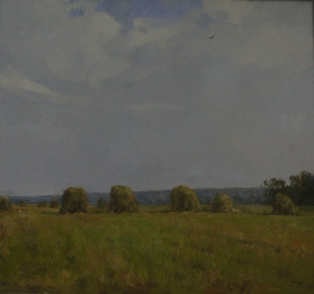
«Полдень»
Картина «Полдень» понравилась мне больше других.
Казалось бы, незатейливый пейзаж: чистое поле, на котором стоят одинокие стога сена, вероятно, недавно накошенного. Уставшие труженики где-то отдыхают в теньке, ведь в знойный июльский полдень не то что работать, дышать бывает жарко… Косарей не видно, но мне почему-то кажется, что они незримо присутствуют на картине.
Деревья на заднем плане придают композиции картины общую цельность и завершённость.
Однако больше всего привлекает внимание огромное голубое небо. Небо – почти на полкартины! Ни тучки, ни облачка! Столько безмятежного спокойствия и света!
Мне кажется, что любой человек, который смотрит на эту картину, вспоминает радостные моменты своей жизни. Те моменты, когда его душа, лишённая житейских тревог и волнений, предавалась спокойствию и тишине блаженной гармонии.
Гавриленко Юлия, 8 «Б» класс.

«Солнце садится»
На картине «Солнце садится» художник М.Исаев изобразил конец зимнего дня. Сквозь прозрачные контуры деревьев просвечивают лучи заходящего солнца. Даже зелёные лохматые ели в самом центре картины, словно ворота уходящего дня, не закрывают их.
На холсте все предметы имеют четко очерченные контуры. Деревья на заднем плане изображены как тёмные фигуры серо-фиолетовых тонов. Мне кажется, это не случайно. По-моему, именно такими тонами окрашивает землю наползающий сумрак, когда природа погружается в ночную полудрёму. Воздух становится прозрачен, и это подчёркивает зеленовато-сиреневый оттенок неба. А садящееся в облака солнце подсвечивает их пурпурно-жёлтыми оттенками. На снегу ещё играют отблески заходящего солнца… Это то неуловимое мгновение, которое разделяет вечерние сумерки и ночную тьму.
Итак, главный герой пейзажа – солнце. Его особая значимость подчёркнута и названием картины и центральным местоположением объекта на полотне. Именно садящееся солнце определяет неповторимость и неуловимую красоту данного часа.
Бурдунина Анна, 8 «Б» класс

На картине «Солнце садится», написанной в 2009 году, мы видим зимний пейзаж.
На переднем плане – сугробы, заснеженный куст, искрящийся в лучах заходящего солнца. Далее – две высокие ели, замёрзшие и высохшие от мороза, тоже освещены последними лучами. На заднем плане обозначены силуэты деревьев – контурами намечен лес.
С помощью игры светотени художнику удалось запечатлеть неповторимые мгновения.
Главное, конечно же, солнце – в центре картины. Его желтоватый свет придаёт особое сияние зелени еловых ветвей, согнувшихся под тяжестью снега. Его последние отблески гаснут в голубовато-зелёных оттенках морозного неба.
Несмотря на то, что всё в картине дышит холодным зимним воздухом (на пейзаже изображен зимний пейзаж), от пейзажа исходит какое-то тепло. Наверное, это та самая любовь к родной природе, которая позволяет художнику предельно искренне и правдиво изображать незатейливую красоту нашего русского пейзажа.
Замятина Христина, 8 «А» класс.

«Золотые шары – солнышки осени»
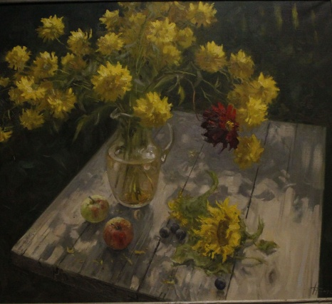
Среди всех картин на выставке я отметил «Золотые шары…».
Преобладающий цвет картины – желтый, солнечный. Хотя самого солнца не видно, всё указывает на его присутствие: и яркие жёлтые блики и чёткие тени от букета и предметов, лежащих на столе.
Деревянный стол с цветами и фруктами словно бы накрыт для гостей и зазывает в гости. Хочется побывать на этой тихой даче, пройтись по саду, насладиться последними красками «бабьего лета».
На переднем плане картины фрукты и цветы подсолнечника. «Дети солнца» добавляют солнечного света в картину и словно «перемигиваются» с осенними цветами, получившими в народе название золотых шаров. Прозрачный кувшин на столе не разрушает целостности композиции. Напротив, он тоже добавляет света в общий колорит картины: кажется, будто по его стеклянной поверхности скачут солнечные зайчики. Самым ярким в композиции становится красный цветок, он притягивает внимание зрителя, оттеняя «красные щёчки» яблок на столе. Благодаря этому приёму все краски картины заиграли по-новому. Жизнеутверждающее начало красного подкреплено густой насыщенной зеленью, который , обрамляя картину, придаёт ей законченный вид, композиционную цельность и стройность.
Как хорошо, что есть такие люди – художники, которые дарят нам радость встречи с прекрасным, дарят нам хорошее настроение в любое время года.
Багнюк Дима, 8 «А» класс

«Натюрморт. Осень»
Лужайка с последними цветами и много-много яблок, рассыпанных среди цветов. Однажды после сильного ветра, я тоже видела такую картину у бабушки в саду.
Обилие разных оттенков ультрамарина наполняет полотно энергией и оптимизмом. Однако почему-то, рассматривая натюрморт, я загрустила. Быть может, оттого, что работа М.Исаева напомнила мне беззаботное лето.
Путинцева Александра, 8 «Б» класс

Картина «Натюрморт. Осень» мягкими пастельными красками напомнила мне о лете. Нежные цветы настолько реалистичны, что кажется, будто всё вокруг наполняется их свежим ароматом.
Очень интересным показалось сочетание на картине цветов с яблоками. Действительно, аромат антоновских яблок, смешанный с душистым разнотравьем – самое яркое летнее воспоминание, соединившее в себе и пестроту июня, и солнечность июля, и щедрость августа.
Особенно приятно будет смотреть на эту картину в зимние холода, глядя на заснеженные сады и улицы, и вспоминать о чудесном летнем отдыхе .
Лящук Дария, 8 «А»класс

«Яблоки»
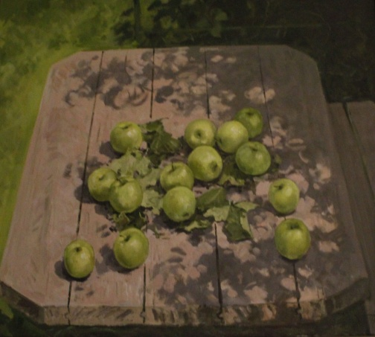
Когда смотришь на эту картину, сразу вспоминается бабушкина дача, запах сирени, ароматы цветов, роскошные цветники… От этой картины веет какой-то патриархальной стариной, деревней… Кажется, только что мы с бабушкой собрали эти яблоки, положили на стол и любуемся ими…
Первое, на что обращаешь внимание, рассматривая картину, - это краски: сочные яблоки, свежая трава, животрепещущие листья. Всё так достоверно, что хочется подойти к полотну и, протянув руку, взять со стола душистое яблоко.
Чумакова Анна, 8 «А»класс

«Уж небо осенью дышало…»
На картине «Уж небо осенью дышало…» изображён по-осеннему хмурый полдень или даже вечер. Скорее всего – это конец августа, так как на одном из полей урожай уже собран, но второе ещё отливает золотом спелых колосьев, пригибающихся к земле под сильными порывами ветра.
Листья кое-где уже пожелтели. Пожухла трава. Размытая дождями пустынная дорога сливается с цветом травы – преобладают оттенки бежевого и жёлтого – и, уходя вдаль, теряется в глубине лесной чащи.
Хотя дорога ещё суха, над лесом собираются тучи. Кажется, через несколько мгновений хлынет настоящий ливень.
Вглядываясь в пейзаж, я почему-то думаю о грибнике, спешащем домой с полной корзиной грибов. После августовских дождей их так много появляется в наших лесах!
Общий колорит картины настраивает на грустные размышления. Глядя на неё, начинаешь понимать, почему осень часто называют самым поэтическим временем года. Сами собой приходят на память пушкинские строки: «Уж реже солнышко блистало, короче становился день, лесов таинственная сень с печальным шумом обнажалась…»
Енина Екатерина,
Ушакова Анна,
Арсланова Алина,
Земскова Виктория,
Павлюкова Валерия,
8 «А» класс
Мне кажется, что изображая самое лирическое из времён года, художник понимал осень, прежде всего, как праздник красок, как прощание с летом.
Пейзаж не навевает грустных мыслей о предстоящей долгой зиме, ведь в природе всё одинаково прекрасно. И каждое время года имеет свою неповторимую прелесть.
Рассматривая картину «Уж небо осенью дышало», погружаешься в тихий осенний полдень. Кажется, это самое начало осени: на полях ещё видна зелень, да и деревья не успели скинуть листву.
Низко размещённый горизонт позволяет большую часть плоскости полотна отвести изображению неба. Это придаёт картине торжественность и во многом формирует настроение пейзажа. Громады кучевых облаков, нависшие над полем, грозят близким ливнем – очистительным и благодатным. Массы туч, меняющие цвета – от свинцового до белого, от белого до темно-синего, - полны грозных знаков. Но настроение спокойствия и уюта от этого не пропадает.
Думаю, стоит обратить внимание на то, как художнику удалось организовать пространство на переднем плане с помощью дуги. В данном случае – это дуга дороги, уравновешивающая картину в целом. Полузаросшая травой, сухая и пыльная дорога удачно гармонирует с густыми и тяжёлыми тучами. Можно сказать, что небо нахмурилось, размышляя о предстоящем дожде.
Мотив дороги напоминает нам о русском странничестве, и невольно погружаешься в мир художника, полный любви к родному краю и восхищения русским пейзажем.
Соколов Кирилл, 7 «А»класс

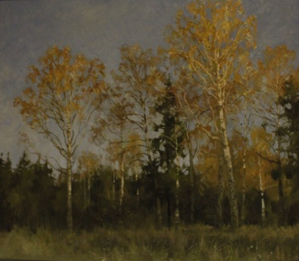
«Золотая осень»
У каждого человека осень вызывает разные ассоциации. Для кого-то это дожди и грязь, первый снег и заморозки. М.А.Исаев, по-моему, как и И.Левитан, любит «золотую осень». То время, что зовётся в народе «БАБЬИМ ЛЕТОМ».
Небо совсем по-летнему яркое и голубое. Листва на деревьях отливает ярким золотом и багрянцем. Да и ели вовсе не хмурятся, а, наоборот, стоят весёлые, яркие.
Осенний день, изображённый художником, полон света. Берёзовая роща освещает округу медным золотом. В отдалении бело-жёлтым отсветом отливают одинокие деревца с полуоблетевшей листвой. Ещё дальше – краснеет какой-то кустарник. Зеленоватые ивы, упрямо сопротивляющиеся осенней моде, оттеснены на задний план. Даже пожелтевшая увядающая трава, кажется, переполнена теплом и светом.
В картине преобладают жизнеутверждающие краски. Пейзаж не навевает грустных мыслей о предстоящей долгой зиме. Как и у А.С.Пушкина, осень М.А.Исаева не просто «унылая пора», но «очей очарованье».
Шилова Надежда,
Бурдунина Анна,
Мажуто Анастасия,
8 «Б»класс

Грустная улыбка осени
Увидев эту картину, я задумалась над вопросом: «Почему она так называется?»
Пытаясь найти ответ, стала внимательнее всматриваться в полотно… Вот старые деревья, много повидавшие на своём веку. На деревьях пожелтевшая листва, готовая прилиться на землю золотым дождём. Тропинка, покрытая опавшими листьями, которые шуршат под чьими-то легкими шагами. Одинокая фигурка девушки под зонтиком. Куда она идёт? Почему одна? Быть может, она просто любит осенние дождливые дни и, как настоящий поэт, наслаждается прогулкой, а осенние краски дарят ей новые рифмы: «Мне грустно и легко, Печаль моя светла, Печаль моя полна тобою…»? А может, её кто-то обидел - и капельки дождя смывают с девичьих щёк горькие слезинки?
Ермолаева Диана, 8 «А» класс

Я очень люблю осень. Это, по-моему, самое вдохновенное время года. Перед тем как погрузиться в зимний сон природа демонстрирует нам свои лучшие наряды и лики. Волнующие краски, изумительные сочетания всевозможных оттенков желтого и красного!
«Грустная улыбка осени» - название, которое помогает понять и принять все красноречивое осеннее противоречие. Деревья, ещё полные сил, улыбаются нам по-осеннему расцвеченной золотой листвой. Но эта улыбка трогательно-грустна. Так же, как и одинокая девичья фигурка, затерявшаяся среди высоких деревьев. Я не знаю, о чём она грустит. Но уверена, что осеннее одиночество – вполне естественное состояние, которое переживает каждый. Эту картину я бы назвала не просто пейзажем, но философской миниатюрой, в которой очень много пушкинской глубины и тютчевской загадочности.
Мне понравились не только общая композиция и колорит картины, но и техника художественного исполнения. Крупные мазки, размытость контуров как раз и передают общее романтическое настроение. А сочетание темных тонов с ярко-жёлтыми добавляют к этой романтике элемент драматизма.
Шепелюк Мария, 8 «А» класс

Люблю дорожкою лесною,
Не зная сам куда, брести;
Двойной глубокой колеёю
Идёшь – и нет конца пути…
Кругом пестреет лес зелёный;
Уже румянит осень клёны,
А ельник зелен и тенист;
Осинник жёлтый бьёт тревогу;
Осыпался с берёзы лист
И, как ковёр, устлал дорогу…
Идёшь, как будто по водам, -
Нога шумит…а ухо внемлет
Малейший шорох в чаще, там,
Где пышный папоротник дремлет,
А красных мухоморов ряд,
Что карлы сказочные, спят…
Уж солнца луч ложится косо.
Вдали проглянула река…
На тряской мельнице колёса
Уже шумят издалека…
А.Майков

Покровский монастырь
«Покровский монастырь». Эта картина о моём городе, о тех местах, которые я называю родиной.
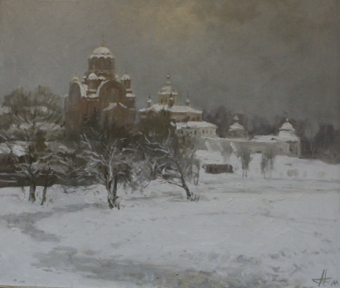
Хмурое зимнее небо, заснеженный монастырь по-зимнему мрачен, но всё равно прекрасен. Кажется, время замерло у подножия монастыря. Снег укрыл землю, ничто не беспокоит, не тревожит взгляд. Никольский храм, покрытый тонким слоем снега, отчётливо краснеет на светлом фоне. Цветовой спектр картины подобран так, что основной план картины занимает храм, как бы тонущий в дымчатом тумане, рассеивающемся при лёгком дуновении ветерка. (Левченко Анастасия, 8 «А» класс).
Картина создаёт какое-то светло-печальное настроение. Она в целом светлая, но не яркая; не ослепляет, но пронзает внутренним светом, находящим отклик в глубинах души.
Смотришь на картину, и поначалу ощущаешь легкую дрожь, чувствуешь холодок, пробегающий по телу. Но вот спокойствие и умиротворённость окружающего мира заполняют твоё сознание, тревоги и волнения отступают. Ты предаёшься во власть искусства…Ты уже не думаешь…Ты просто смотришь. На какие-то мгновения главным и единственным в твоей жизни становится созерцание прекрасного…
Мучник Елизавета, 8 «Б» класс

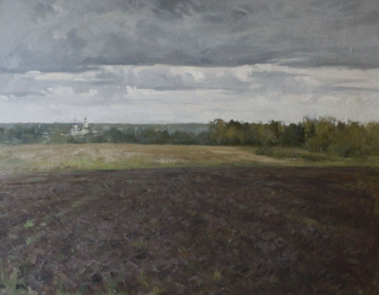
Благовест
Убраны хлеба… По домам разошлись пахари, предвкушая долгожданный отдых…
В гулкой тишине раздаётся колокольный звон. Мне трудно объяснить почему, но, даже не зная названия картины, я ощутил его…Возможно, эффект колокольного звона здесь даёт белокаменная церковь на окраине поля и какой-то по-особенному сгущённый воздух. Кажется, как будто от вибрации колоколов сам воздух сжался, увеличил свою плотность. Однако он не раздражает, не подавляет. Он успокаивает, лечит раздражённые и обеспокоенные души.
И на этом фоне продолжается борьба запоздалого лета с нетерпеливой осенью.
Небо хмурится, на лугу видны подпалины рыжеющей травы. Но краски всё ещё ярки. Если бы не пасмурное небо да убранный с полей урожай, ничто бы не указывало на предосеннюю пору.
Наверное, художник показал то самое время, когда лето, встречаясь с осенью, вдруг на мгновенье остановились, прислушиваясь к благовесту, и посмотрели друг на друга. Так и мне хочется остановиться перед этой картиной, постоять и подумать о прошлом, о настоящем, о будущем…
Ануфриев Валерий, 8 «А» класс.

Мартовские берёзки
Смотришь на это полотно, и сердце наполняется гордостью: такие зимы бывают только в России.
Лучи заходящего солнца пронизывают насквозь ряды берёз и снег, в котором отражается этот вечерний свет. Стройные красавицы в вечернем хороводе – олицетворение русской равнины, русского простора. Красоту и гармонию русской зимы поймет не каждый. Чужестранцам она порой кажется суровой и морозной. Но поистине русскому человеку не найти пейзажа милей и ближе.
Странное ощущение остаётся после просмотра картины: лёгкий морозец и разливающееся по телу тепло. Почему-то пришли на память пушкинские строки: «Мороз и солнце, день чудесный…»
Картина чем-то напомнила полотно Грабаря «Февральская лазурь». Только на картине М.Исаева иное время суток, но ощущение светлого праздника очень похоже.
Мазуров Д., 8 «А»класс

Зима… Так и чувствуешь хруст снега, морозное покалывание на своем лице. Уходящие ввысь тонкие белые берёзки, покрытые снегом. Солнце – прямо над головой. Стоишь перед картиной М.Исаева, а кажется, что ты сейчас там, в этом сказочном царстве.
Вокруг тебя лес, и ты ощущаешь себя Робинзоном на острове, окружённом океаном деревьев и неизвестности. Если всмотреться в даль, то увидишь освещённый участок. «Наверное, это поляна, и там сидит притаившийся заяц-беляк»,- думаешь ты.
Нежные тона картины удивительно точно передают тишь и спокойствие русской зимы, радость и ожидание праздника. Стройные красавицы глядят на тебя и как будто спрашивают: «Помнишь ли ты, что скоро праздник?» И ты отвечаешь: «Да, помню! Помню, помню!!!»
Худолеев Артём, 7 «А»класс

Весеннее настроение
Тихое журчание воды, пение первых птиц, шелест лёгкого весеннего ветерка… Удивительно, что картина может передать не только краски, но и звуки окружающей природы.
Художник М.А.Исаев очень точно воссоздал весеннюю атмосферу: из-под снега проглядывает прошлогодняя жёлто-серая трава, в серой холодной воде стоят деревья. Весна на этой картине как бы сочетает в себе все времена года. С зимы ещё остался снег, но голубое небо и вода в реке уже предвещают тёплое лето. Жухлая трава и голые деревья как воспоминание об осени. А половодье и свежее дыхание ветерка – приметы наступающей весны. Пробуждение жизни подчёркивает и контраст коричневого и серого цветов.
Вероятно, художник изобразил на картине утро, так как деревья на заднем плане окутаны дымкой. А быть может, весна ассоциируется у М.Исаева с «утром года», с пробуждением, с началом чего-то нового и прекрасного.
Сыркова Александра, 7 «А»класс

Сирень
У С.Маршака есть стихотворение «Счастье», о котором я вспомнила, рассматривая картину М.Исаева «Сирень»:
Как празднично сад расцветила сирень
Лилового-белого цвета.
Сегодня особый – сиреневый день,
Начало цветущего лета.
За несколько дней разоделись кусты,
Недавно раскрывшие листья,
В большие и пышные гроздья-цветы,
В густые и влажные кисти.
И мы вспоминаем, с какой простотой,
С какою надеждой и страстью
Искали меж звездочек в грозди густой
«Пятилепестковое счастье».
С тех пор столько раз перед нами цвели
Кусты этой щедрой сирени.
И если мы счастье ещё не нашли,
То, может быть, только от лени.
По-моему, М.Исаев в картине «Сирень» сумел передать не только свежесть и многоцветное богатство душистых гроздьев сирени, но и радость солнечного утра. Мне кажется, именно утром принесли из цветущего сада этот чудесный букет. Поставили в вазу…. Белые, лиловые, розовые, сиреневые грозди наполнили комнату майским многоцветием и ароматом весны.
Легкие мазки, отсутствие чётко прорисованных контуров делают букет объёмным, живым. Кажется, можно дотронуться и ощутить упругость и прохладу листвы.
Сейчас за окном дождливая осень, но на картине «Сирень» - живёт вечно юная весна… «И сколько б ни цвели для нас сирени, цветенья нового мы, как подарка, ждём»
Афонина Мария, 8 «Б»класс,
Панкратова Валерия, 8 «А»класс

Село Жёстылёво
Эта картина понравилась мне больше других, потому что пробудила в душе светлые воспоминания.
Казалось бы, незатейливый пейзаж: перелесок, речка, омывающая крутой берег. Но сколько здесь любви и теплоты! Река вся искрится на солнце и перестаёт казаться холодной. Голубое небо с кучевыми облаками как бы отражается в речном зеркале. Одно облако своими очертаниями напоминает мне птицу с поджатыми крыльями… Ах, как же я люблю летом лежать на берегу реки и любоваться пролетающими облаками!
На заднем плане, ближе к горизонту, виднеется церковь. На её куполах играет солнце. Именно этот небольшой храм придаёт всей картине композиционную целостность.
Рыбаков Егор, 8 «А»
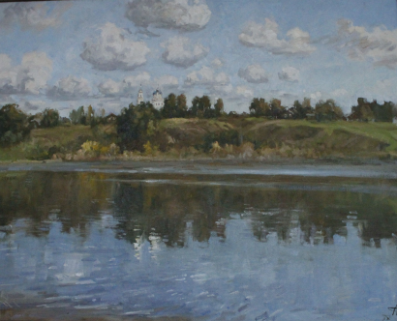
…Только что рассвело, и над озером поднялся туман. Он – будто занавес, за которым скрывается до боли знакомая и родная картина: старые деревья на том берегу и старый храм, возвышающийся на холме. Это Россия, которая живёт своей жизнью. Ей неведомы суета, бешеные скорости, стрессы и шумные скандалы. Здесь всё дышит покоем и тишиной. Мне кажется, что художник воплотил в картине свою мечту о том дне, когда люди поймут, что истинное счастье – жить в родной стороне, постигая её красоту.
Осенний день, изображённый М.Исаевым, полон света. На поверхности воды отражается светлое небо с белыми облаками. Облик храма, белеющего над озером, скромен и чист. На картине мы не видим ярких красок, сверкающих куполов, могучих крепостных стен. И в этом очень точно выражена какая-то необыкновенная, чуткая тишина.
Глядя на картину, зритель невольно проникается глубоким чувством любви к родной природе, дарящей нам незабываемые минуты наслаждения прекрасным.
«Тихая моя родина, Ивы, река, соловьи…» (Н.Заболоцкий). Да, родина, родительский дом – это место, где нас всегда ждут с надеждой и любовью родные и близкие. Это место, куда мы возвращается из дальних странствий: где бы мы ни были, родина зовёт нас. Всё, что нас окружает: небо, солнце, тучи, месяц, зелёные леса и плодородные поля, люди, которые рядом с нами в радости и в печали, - это то, что поддерживает нас и даёт нам силы жить и радоваться жизни, словно тёплому поцелую матери.
Вот о чём я думал, рассматривая картину М.Исаева «Село Жёстылёво». Этот тихий уголок России, от которого веет добротой и сердечностью, чем-то поистине русским, рождает непреодолимое желание жить в мире и гармонии с природой, людьми и самим собой.
Рубинштейн Александр, 8 «А»класс

Над сборником работали:
Грачёва Е.Л., Михайлова И.Н.,
Филимонова О.Г., ученики 7-8 параллелей

